REGGIO EMILIA - CHIOSTRI DI SAN PIETRO

DAL 24 OTTOBRE 2019 ALL’8 MARZO 2020
ARRIVA DAL MUSEO ERMITAGE DI SAN PIETROBURGO
UNO DEI CAPOLAVORI DEL RINASCIMENTO
RITRATTO DI GIOVANE DONNA DEL CORREGGIO

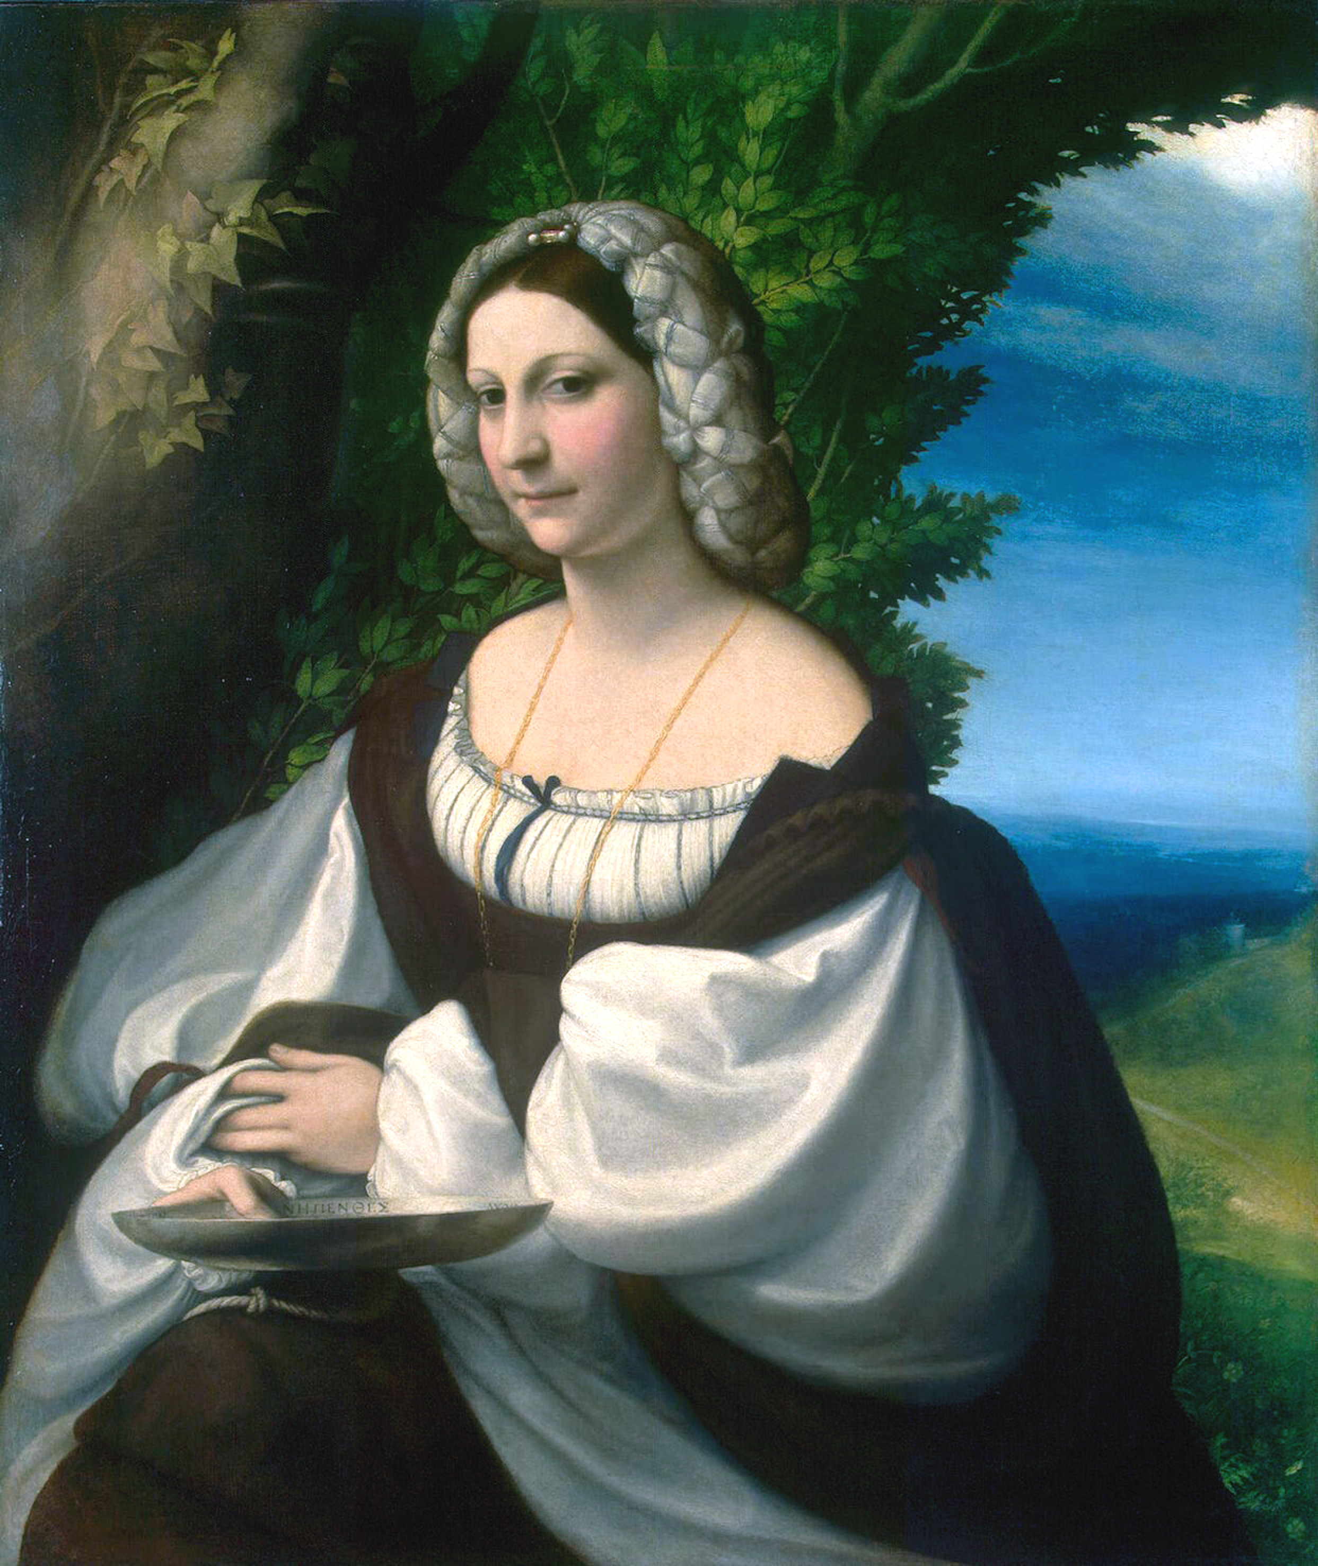

Per cinque mesi, dal 24 ottobre 2019 all’8 marzo 2020, i Chiostri di San Pietro a Reggio Emilia accoglieranno uno dei capolavori del Rinascimento: il Ritratto di giovane donna del Correggio.
L’opera, eccezionale prestito dal Museo Ermitage di San Pietroburgo, giunge in una delle terre d’elezione dell’artista reggiano, a cinque secoli dalla sua esecuzione, attorno al 1520, grazie a un accordo firmato dalla città di Reggio Emilia e dalla Fondazione Palazzo Magnani con l’istituzione russa.
L’evento - curato da Claudio Franzoni e Pierluca Nardoni insieme al Museo Ermitage con il patrocinio di Ermitage Italia e in collaborazione con Villaggio Globale International - si preannuncia come qualcosa di unico e prestigioso per l’intera Reggio Emilia e per i tanti che non si lasceranno sfuggire la visione dal vivo di una delle più celebri opere correggesche, dipinto di enigmatico fascino, uno dei tanti capolavori del genio italiano poi “emigrati” all’estero.

“Con questo Ritratto di giovane donna, Reggio Emilia” dichiara il Sindaco della città, Luca Vecchi “ripropone al pubblico, nella formula efficace del ‘pièce unique’, l’arte impareggiabile e la cifra antropologica del ‘suo’ Correggio, genio del Rinascimento. E questo avverrà in un contesto architettonico d’eccezione, frutto dell’impronta di un altro artista rinascimentale assoluto, quale fu Giulio Romano. Parliamo del contesto dei Chiostri benedettini di San Pietro, di recente oggetto di restauro e recupero funzionale su impulso di Comune e Sovrintendenza, ‘display’ culturale per la prima volta chiamato a ospitare un capolavoro della pittura di questo rilievo. La sorprendente ‘visita’ a Reggio Emilia del Ritratto di giovane donna è primo esito per la nostra città della importante relazione con il Museo Ermitage, a cui siamo grati quale prestatore dell’opera, nell’ambito del Protocollo di scambi culturali siglato di recente con la Fondazione Palazzo Magnani e il Comune”.

“Si tratta” afferma il Presidente della Fondazione Davide Zanichelli “del primo vero risultato del Protocollo d'intesa sottoscritto con il Museo Ermitage, una delle istituzioni culturali più importanti del mondo, con oltre 4 milioni di visitatori e 3 milioni di oggetti conservati. L'esposizione della Giovane donna consentirà di riprendere anche lo stato dell'arte sui molti aspetti ancora incerti che caratterizzano il dipinto: il nome della persona ritratta, l'interpretazione dei segni e dei simboli che la ornano, le finalità per cui fu dipinta. Tutto ciò contribuirà a rendere ancora più coinvolgente l'esposizione di uno dei grandi capolavori della ritrattistica rinascimentale, equiparabile ai grandi ritratti di Leonardo e di Raffaello”.

Il Ritratto di giovane donna di Antonio Allegri detto il Correggio (c.1489-1534) è certamente il più importante ritratto eseguito dal pittore.
Nulla si sa della committenza e delle successive vicende collezionistiche del quadro: la sua prima apparizione moderna è nella raccolta del principe Jusupov nella Russia dei primi anni del Novecento.
Circa un secolo fa, gli studiosi si accorsero di uno degli aspetti più singolari del dipinto, ovvero della scritta che corre lungo il bordo della tazza d’oro nelle mani della ragazza: una citazione dell’Odissea di Omero che testimonia quanto il committente appartenesse a un contesto culturale di alto livello, appassionato prima di tutto di letteratura classica. Unitamente al dipinto sarà esposta una pregiata edizione del 1524 dell’Odissea di Omero, grazie al prestito concesso dalla Biblioteca Panizzi di Reggio Emilia, che permetterà di evidenziare il passo a cui il dipinto fa riferimento.
L’appartenenza della giovane donna a un rango elevato è dimostrata, inoltre, dalla composta eleganza degli abiti, dalla sobria presenza di gioielli, dall’elaborata decorazione dell’acconciatura: si tratta di forme tipiche della moda femminile dei primi del Cinquecento, ma trattate con grande originalità.
I tentativi di individuare la donna sono iniziati presto, e vi si cimentò per primo Roberto Longhi, uno dei più importanti storici dell’arte italiani, che volle vedere nella dama di Correggio la poetessa Veronica Gambara; altri studiosi, anche di recente, hanno proposto strade diverse per individuare la gentildonna.
Al di là della sua identità, siamo davanti a una delle prove più incisive del pittore correggese, molto probabilmente da poco rientrato in Emilia dal viaggio a Roma e dal confronto con le opere di Michelangelo e Raffaello.

Tra le iniziative collaterali organizzate in occasione della mostra, si segnala una serie di conferenze e appuntamenti incentrati sul dipinto, che vedranno protagonista la città di Correggio, luogo d’origine di Antonio Allegri, da sempre attiva nello studio e nella valorizzazione dell’artista cui ha dato i natali.
Gli eventi, dal titolo Scopri il Correggio, saranno ospitati a Palazzo dei Principi e all’interno del nuovo Correggio Art Home, l’innovativo centro di documentazione dedicato ad Antonio Allegri, che ha sede proprio nella casa dell’artista, completamente ristrutturata, in via Borgovecchio 39.
All’interno di Correggio Art Home è possibile reperire tutte le pubblicazioni, i documenti e le immagini riguardanti il celebre artista rinascimentale oltre a una sezione didattica-divulgativa, caratterizzata da un approccio multimediale e immersivo.
Il centro è visitabile nei seguenti orari: martedì, venerdì, sabato e domenica - dalle 9.30 alle 12.30 e dalle 15.00 alle 18.00.
Per informazioni: Correggio Art Home, Via Borgovecchio 39, Correggio – tel. 0522 732072 - info@correggioarthome.it - www.correggioarthome.it

Questo il programma di Scopri il Correggio:
Sabato 23 novembre “Ritratti e parole nel Rinascimento europeo”
conferenza di Claudio Franzoni, curatore della mostra “Ritratto di giovane donna”.
Sabato 14 dicembre “Gentildonne a Correggio nel primo Cinquecento”
conferenza di Gabriele Fabbrici, direttore Museo “Il Correggio”.
Sabato 11 gennaio “Il ritratto di giovane donna dell'Ermitage, un'altra prospettiva”
conferenza di Claudio Franzoni, curatore della mostra “Ritratto di giovane donna”.
Tutti gli incontri si svolgono alle ore 16.30 e sono a ingresso libero.

Domenica 8 marzo 2020, i Chiostri di San Pietro di Reggio Emilia ospiteranno l’inaugurazione del Mese Allegriano, giunto alla sua quarta edizione. Ogni domenica di marzo 2020, Correggio Art Home accoglierà conferenze e laboratori per bambini, dedicati all’artista.

Per celebrare l’arrivo eccezionale a Reggio Emilia dell’opera del Correggio, la Fondazione Palazzo Magnani ha affidato a Silvana Casoli, creatrice reggiana di essenze e profumi celebri in tutto il mondo, una vera a propria “alchimista che trova ispirazione nella natura per creare profumi” come ama definirsi, di realizzare delle fragranze, dedicate all’affascinante giovane donna dell’Allegri.
È nata così l’eau de parfum Acqua di Dama, un gadget esclusivo – a tiratura limitata - per chi vuole continuare a vivere l’esperienza della “Dama” oltre l’opera. Al bookshop della mostra saranno presentate le due profumazioni pensate ad hoc da Silvana Casoli: Picnic fragranza fra frutti dolci, ciclamini e muschi e Confetto il giusto mix di dolcezza e malizia.

Reggio Emilia, 22 ottobre 2019

RITRATTO DI GIOVANE DONNA DEL CORREGGIO
UN CAPOLAVORO DAL MUSEO ERMITAGE DI SAN PIETROBURGO
Reggio Emilia, Chiostri di San Pietro (via Emilia 44)
24 ottobre 2019 – 8 marzo 2020

Evento realizzato nell'ambito della Rete dei Laboratori aperti dell'Emilia Romagna, cofinanziata dai Fondi Europei

Promosso da
Fondazione Palazzo Magnani, Comune di Reggio Emilia, Museo statale Ermitage

in collaborazione con
Ministero dei Beni e delle attività culturale e del turismo
Regione Emilia Romagna
Provincia di Reggio Emilia
Fondazione Pietro Manodori
Unindustria Reggio Emilia
Camera di Commercio Reggio Emilia
Villaggio Globale

con il patrocinio di
Ermitage Italia

Main Sponsor
Coopservice

Media Partner
Sky Arte
Tiwi

Sponsor tecnici
Antica Proietteria, Artinbox, Taglierè a Palazzo

Orari:
da martedì a venerdì, 10.00 - 13.00 / 15.00 - 19.00
sabato, domenica e festivi, 10.00 - 19.00

Ingresso: €5,00

Modalità di visita:
Ingresso a gruppi in fasce orarie, fino a esaurimento posti, ogni 30 minuti negli orari di mostra a partire dalle ore 10.00 (la visita è guidata dal dipartimento didattica della Fondazione Palazzo Magnani)
È consigliata la prenotazione.

Per informazioni e prenotazioni:
Biglietteria: Tel. 0522 444446/454437; email: info@palazzomagnani.it

Sito internet: www.palazzomagnani.it

Ufficio stampa
CLP Relazioni Pubbliche
Anna Defrancesco | T. 02 36 755 700 | anna.defrancesco@clp1968.it | www.clp1968.it

